1-.Situación a describir: "En una casa viven cinco animales: una ballena llamada “Moby Dick”, que no dice nada; un perro fiero llamado “Cain”, que dice “Grrr”; un perro manso llamado “Abel”, que dice “Guau”; un pingüino llamado “Adela” que no dice nada; y un loro que dice “Loro bonito”."
Tareas requeridas: Para resolver este ejercicio, se solicita específicamente:
Especificar la jerarquía de herencia.
Definir las clases.
Determinar los atributos de cada clase.
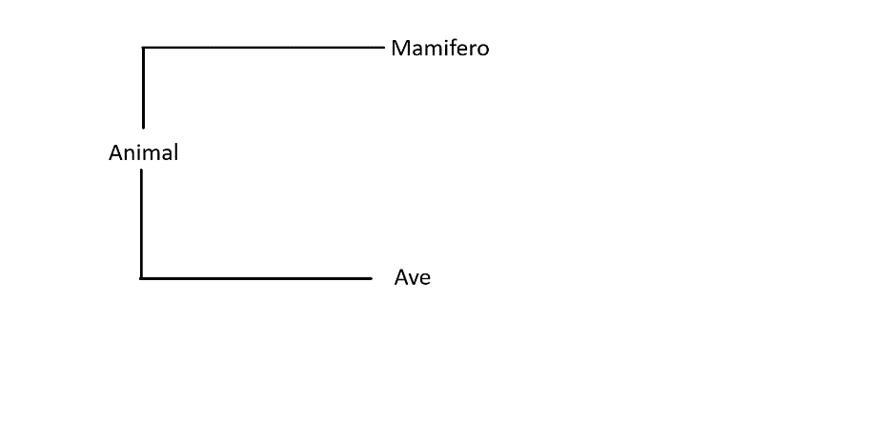
Determinar los métodos de cada clase.
Resolución
1.Especifica la jerarquía de herencia

2.Definir las clases, atributos y métodos
Clase Animal
tipoFamilia:
tipoComunidad
hábitat:
nutrición:
métodos
mostrar():

Clase mamifero
Sexo:
Nombre:
Edad:
sonido():
mostrar ():
Clase ave
sexo
nombre
tipoReproducción
Sonido ():
Ahora hacer el diagrama con todo esto.

